Leiden Klinkende namen, deftige gebouwen
- Toen Willem de Zwijger in 1575 Leiden de eerste universiteit van het land schonk, had de stad al een lange periode van economische voorspoed achter de rug.
- De graven van Holland hadden op een kunstmatige heuvel bij de samenvloeiing van de Oude en Nieuwe Rijn in de 12de eeuw een burcht gesticht, het begin van een nederzetting die in de Middeleeuwen een belangrijk centrum werd van de lakenindustrie.
Protestanten
- Na het Ontzet van Leiden op 3 oktober 1574 stroomden protestanten uit de Zuidelijke Nederlanden en Frankrijk toe, waardoor de textielbranche een enorme stimulans kreeg.
- Daarnaast groeide de academische reputatie van de stad, vooral toen de arts en scheikundige Hermanus Boerhaave (1668-1738) er hoogleraar geneeskunde en botanie was.
- Het 17de eeuwse Leiden was gezegend met beroemde schilders van eigen bodem, zoals de jonge Rembrandt, die tot 1625 in zijn geboortestad bleef, Gerard Dou en Jan Steen.
- De vooraanstaande status legde de stad geen windeieren.
- Daarvan getuigt nog steeds de rijke en gevarieerde architectuur in het centrum, steeds meer gelardeerd met spiegelglazen kantoorbunkers.
- De Leidse universiteit is altijd de meest prestigieuze en traditierijke van Nederland geweest.
- Vele studenten of docenten uit Leiden zijn nationale of zelfs internationale beroemdheden geworden.
- De dichter Willem Bilderdijk (1756-1831) studeerde hier rechten, evenals Johannes Kneppelhout (1814-1884), die onder het pseudoniem Klikspaan zijn 'Studententypen' schreef.
- Nicolaas Beets (1814-1903) publiceerde er al tijdens zijn studie theologie stukken van de 'Camera Obscura' onder de naam Hildebrand.
Begraven
- Veel beroemde Leidenaren zijn begraven in de St. Pieterskerk.
- Boerhaave, Dou en Steen liggen er, evenals de bibliofiele jurist Gerard Meerman (1722-1771) en diens broer Johan.
- Ook Marnix van St. Aldegonde, de dichter die waarschijnlijk het 'Wilhelmus' schreef, had daar ooit zijn graf; later is hij elders herbegraven.

De Leidse fles
- In 1746 vervaardigden Cuneusen Van Musschenbroek de eerste elektrische condensator, de Leidse fles.
- Het is een brede, glazen fles, van binnen en buiten met bladtin bekleed.
- Een koperen staaf door de kurk maakt via kettinkjes contact met de binnenbekleding, die zo met behulp van een elektriseermachine wordt opgeladen.
- Door de fles te ontladen ontstaan elektrische schokken en kan men de stroom onderzoeken.
- Museum Boerhaave in de Steenstraat is geheel gewijd aan de geschiedenis van de natuurwetenschappen.
- Behalve een instrumentarium als de Leidse Fles bezit het museum een gereconstrueerd anatomisch theater.
- Een dergelijke ruimte is het decor van Rembrandts schilderij 'De anatomische les van professor Tulp'.

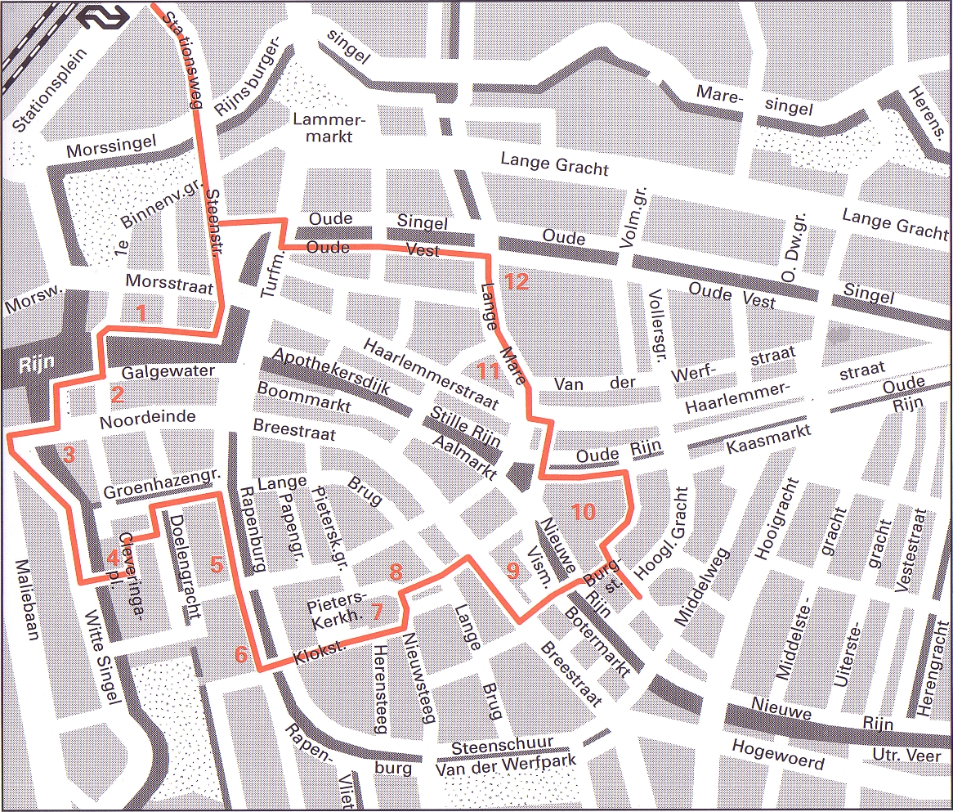
Langs de route Startpunt: NS station Lengte: 5 kilometer Duur: 2 uur
- Bij het Korte Galgewater slaat u het Rembrandt kwartier in.
- In de voormalige stadstimmerwerf (1), die gedeeltelijk schuilgaat achter een perfecte renaissancegevel, is het atelier van de schilder gereconstrueerd.
- Een gevelsteen in de Weddesteeg herinnert aan het geboortehuis van Rembrandt (2).
- Daar tegenover, aan het water, ligt het Rembrandtpark.
- De portretbuste (3) van Leidens beroemdste burger valt in het niet bij het gebouw van het Leidsche Dagblad, een mooi staaltje Amsterdamse School buiten de hoofdstad.
- Aan de architectuur is het niet te zien, maar u loopt op het terrein van de oudste universiteit (4) van Nederland.
- De toegangspoort en het gebouw van het voormalige arsenaal zijn meer in overeenstemming met de eerbiedwaardigheid van Alma Mater.
- Gustav Mahler en Sigmund Freud liepen ooit, in diep gesprek verwikkeld, het Rapenburg (5) op en neer.
- In het huis op nummer 34 stierf Hermanus Boerhaave, terwijl Bilderdijk woonde waar nu de ABN-AMRO Bank huist.
- Klikspaan heeft plaats gemaakt voor het prentenkabinet op nummer 61.
- Een simpele 16De eeuwse kerk is in gebruik als het academiegebouw (6), het hart van de Leidse universiteit.
- De Pieterskerk (7) is de laatste rustplaats van heel wat illustere doden.
- Van sommigen zijn de graven verdwenen, de monumenten van anderen kan men niet over het hoofd zien.
- In de Pieterskerkchoorsteeg (8) herinnert een plaquette aan de Pilgrim Fathers (links naast nummer 7).
- Hun connectie met Leiden bracht zelfs George Bush naar deze stad.
- De rijke gevel van het stadhuis (9) uit 1597 is van Lieven de Key, de beste renaissancebouwmeester van Nederland. 'Pracht en praal' was zijn devies.
- Met een veelheid aan zuiltjes, pilasters, beelden en andere versierselen is dit raadhuis bepaald stijlvol.
- De wapenschilden van de burggraven omlijsten het hek en de toegangspoort van de Leidse burcht (10).
- Klim naar de borstwering en kijk naar de hoog oprijzende bouwmassa van de Hooglandse kerk.
- Misschien valt de gevel van de Hartebrugkerk (11) uit 1835 wat uit de toon in het bakstenen 17de eeuwse Leiden, maar mooi is hij zeker.
- Architect Molkenboer gaf de kerk een interieur met een enorm tongewelf, ondersteund door zuilen.
- De 17de eeuwse Marekerk (12) is een achthoek met een ronde koepel, een zeldzaamheid in Nederland.

